**测量平均速度——学习任务单**

**学校___________________班级_______________姓名_____________**

**【学习目标】**

1.知道长度、时间单位及换算，了解常见物品的尺度。

2.会用刻度尺测长度。

3.会用钟表、停表测时间。

4.会选用适当工具测量、并用公式计算物体运动的速度；并能分析实验的误差。

**【任务一】请阅读八年级物理上册 P10-P15 《第1节 长度和时间的测量》和P23-P25 《第4节 测量平均速度》的内容**

**【任务二】请收看微课《测量平均速度 知识复习》，并同步完成以下内容**

1．2.5μm＝___________m 3m＝___________dm。 100cm＝___________km。

1h＝___________min 3h＝___________s

2．下图所示的几种测量中，刻度尺放置最符合要求的是（　　）

A．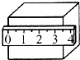 B．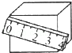

C．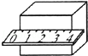 D．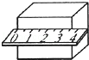

3．关于长度的测量，下列说法中正确的是（　　）

A．测量长度时，若刻度尺的零刻线已磨损，可以从其他没有磨损的刻线起测量

B．测量长度时，读数的视线应与尺面平行

C．测量长度时，必须从尺的零刻线起测量，否则测量就是错误的

D．测量长度时，选择的刻度尺分度值越小越好

4．如图甲所示，秒表的读数为　 分 　秒，合　 　s。

如图乙所示，秒表的读数为　 分 　秒，合　 　s。

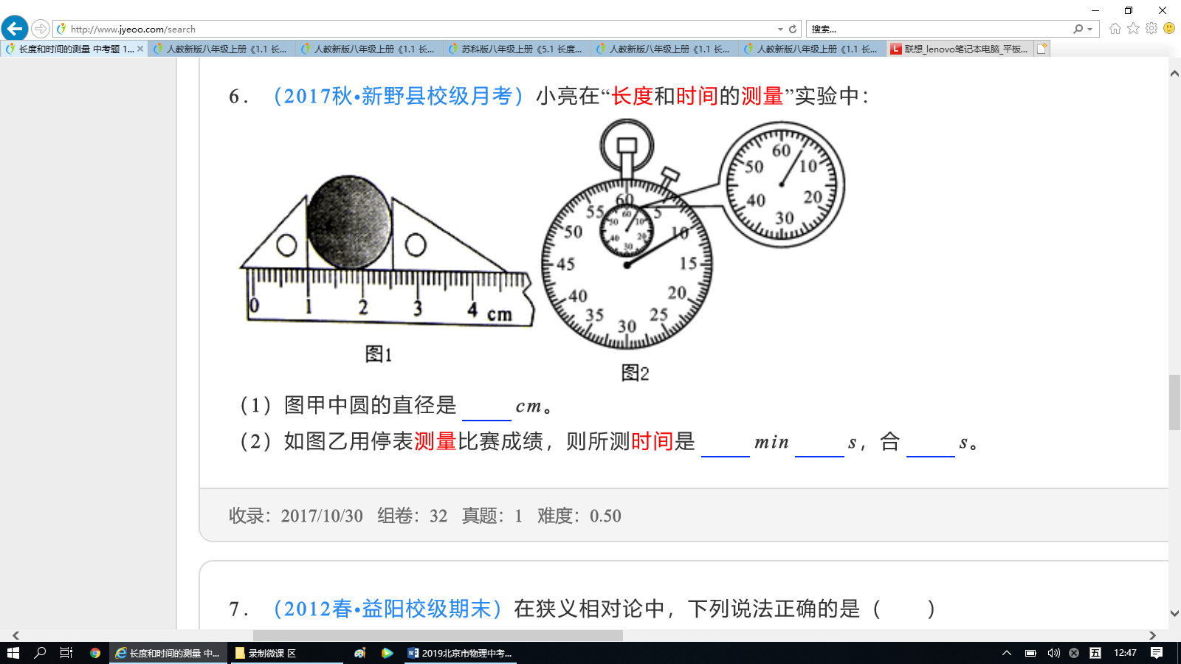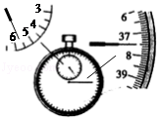

乙

甲

5．关于误差，下列说法中正确的是（　　）

A．误差是由于测量时未遵守操作规则而引起的

B．用多次测量取平均值的方法可以避免误差

1. 选择精密测量仪器，改进实验方法，可以减小误差

D．认真仔细测量，就可以避免误差

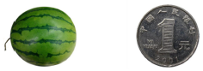6．小明同学到南美洲游学，见到一种外表酷似微型西瓜的野生水果，其独特的迷你造型和清爽的口感令人称奇。右图是迷你“西瓜”与一元硬币放在一起的对比照，根据图片信息，估测该迷你“西瓜”的直径长度约为（　　）

A．2mm B．2cm C．6mm D．6cm

**【任务三】请观看微课《测量平均速度 典例指导》，并进行及时改正和巩固。**

7．在“测平均速度”的实验中：

（1）实验原理是 ；

（2）实验中需要的测量工具有 、 ；

（3）实验时应使斜面的坡度小些，这样做的目的是 。

（4）某次实验的过程如图所示，图中的电子表分别表示小车在斜面顶端、中点和底端不同时刻，则该次实验中小车通过全程的平均速度是 m/s，小车通过斜面下半段路程的平均速度是 m/s。

（5）小车从斜面顶端到底端时，做 （选填“匀速”或“变速”）直线运动。

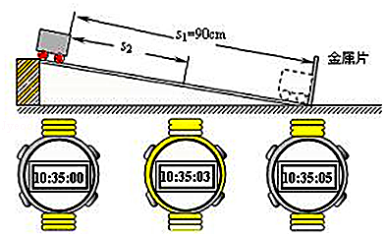

8．测出小车到达B点和C点的时间，即可测出小车在不同阶段的平均速度。

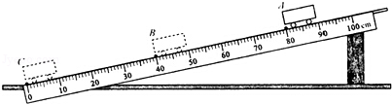

（1）图中AB段的路程*s*AB＝__________cm，如果测得时间*t*AB＝1.6s．则AB段的平均速度*v*AB＝__________cm/s。

（2）在测量小车到达B点的时间时，如果小车过了B点才停止记时，测得AB段的平均速度vAB会偏__________。

（3）为了测量小车运动过程中下半程的平均速度，某同学让小车从B点由静止释放，测出小车到达C点的时间，从而计算出小车运动过程中下半程的平均速度。他的做法正确吗？__________，理由是：______________________________。

**【任务四】 完成《测量平均速度课时作业》和《测量平均速度 拓展任务》中的相关内容。**